NMAP扫描流量分析

- 固定特征：
- TCP在SYN扫描时固定win大小为1024；
- UDP固定填充C字符：
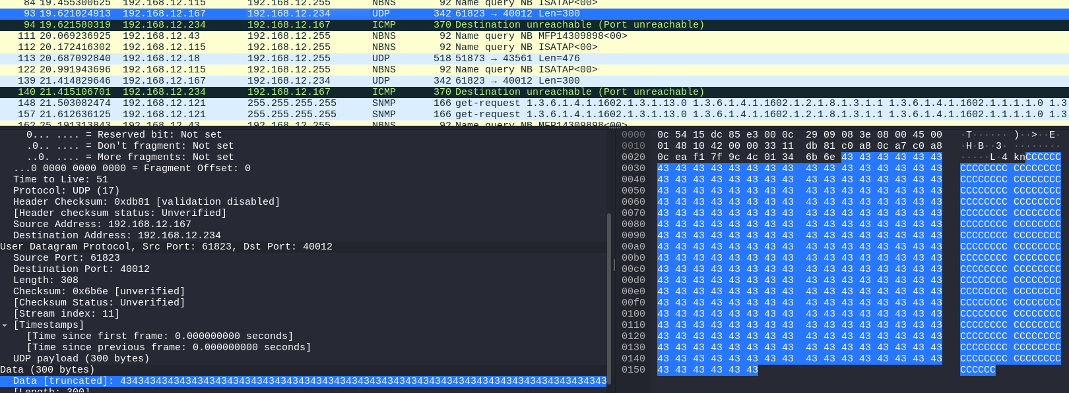
- ICMP固定填充0字符：
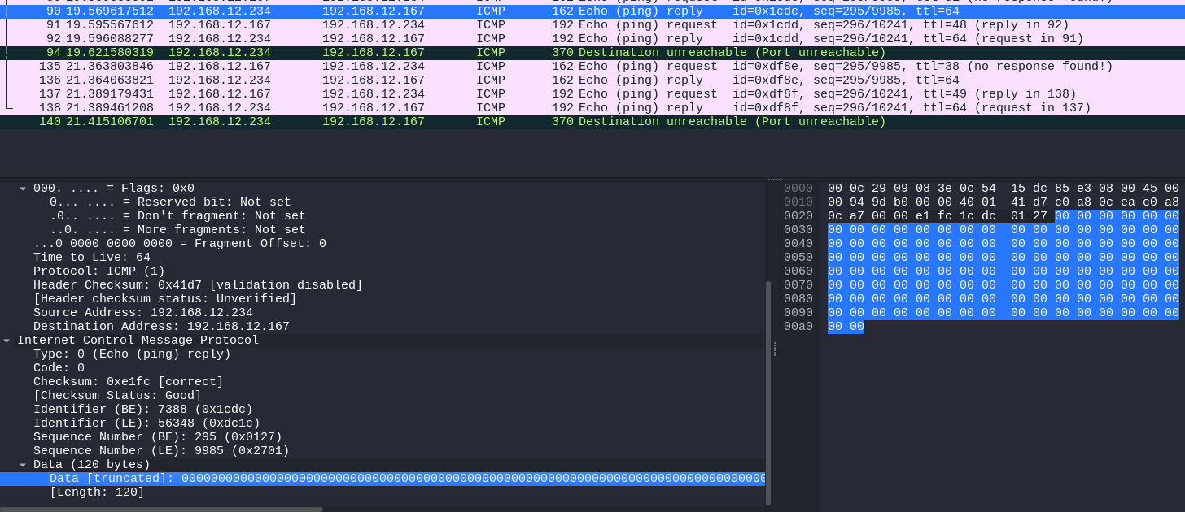

主机探测及报文分析
1.-sn：ping探测扫描主机， 不进行端口扫描
通过4种方式—— ICMP echo请求（ping）、向443端口发送TCP 的SYN包、向80端口发送TCP ACK包和ICMP 时间戳请求。
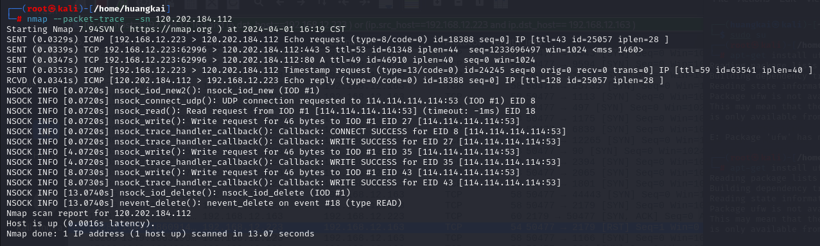
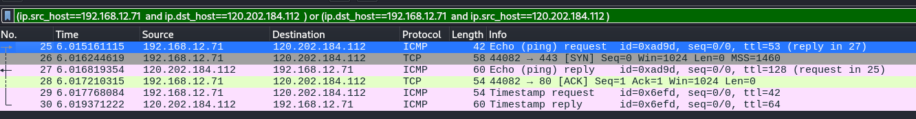
若主机活跃，则收到icmp响应报文，消息类型和代码均为0；时间戳响应报文

端口扫描及报文分析
tcp端口扫描：默认半连接扫描，完成前两次握手，然后发送reset报文终止连接。
- -P ：固定端口扫描
* 类型为open的报文：
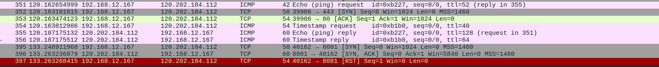
Nmap默认半连接方式，完成前两次握手，首先kali向目标靶机发送SYN，然后目标端口回一个 [SYN,ACK]，kali 再回一个 [RST]，关闭正在建立的连接。
* 类型为closed的报文：
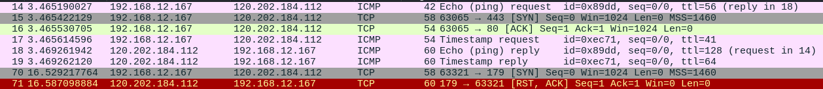
kali向目标靶机发送SYN，然后目标端口回一个 [RST,ACK]，则该端口关闭。
* 类型为filtered的报文
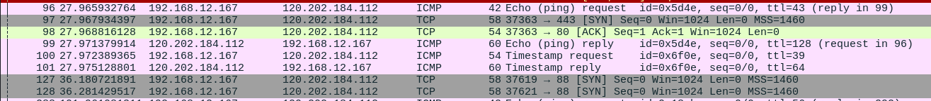
kali向目标靶机发送SYN，目标端口无响应。
- -sT：3次握手方式tcp的扫描
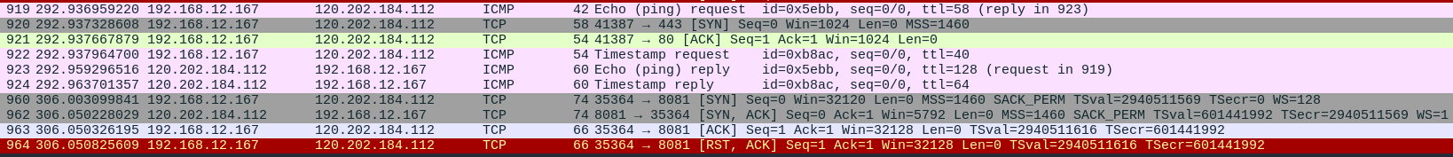
完成tcp三次握手
- -sU：udp端口扫描
Nmap的UDP端口扫描的原理是向目标主机的UDP端口发送探测包。如果收到回复“ICMP port unreachable”那么就可以判断该端口是关闭的；如果没有收到回复，那可能说明UDP端口是开放的或者被屏蔽的。在具体操作上，可以使用nmap命令并指定“-sU”选项进行UDP端口扫描。例如，要扫描目标IP的UDP端口100-200，可以使用以下命令:`nmap -sU 100-200<目标IP>`。需要注意的是，由于UDP协议的特性，UDP扫描可能比TCP扫描更慢，并且需要更长的时间。
Open:
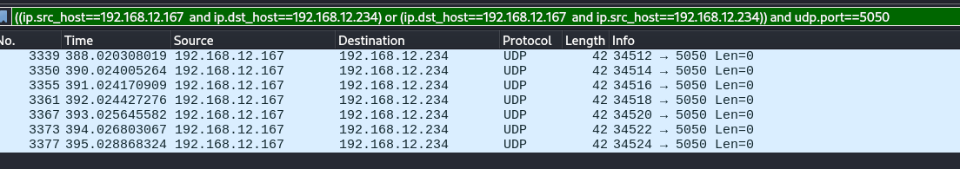
Closed:
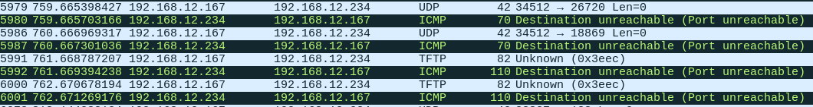

三、版本检测和系统检测
- -sV：版本检测
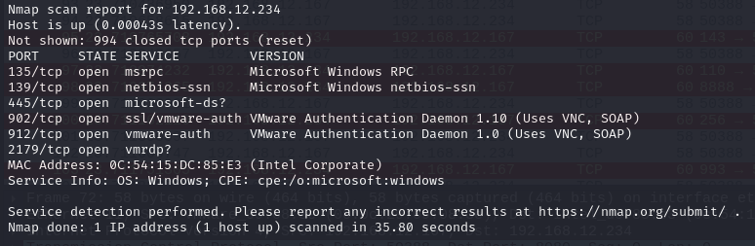
对于902端口，通信报文如下：
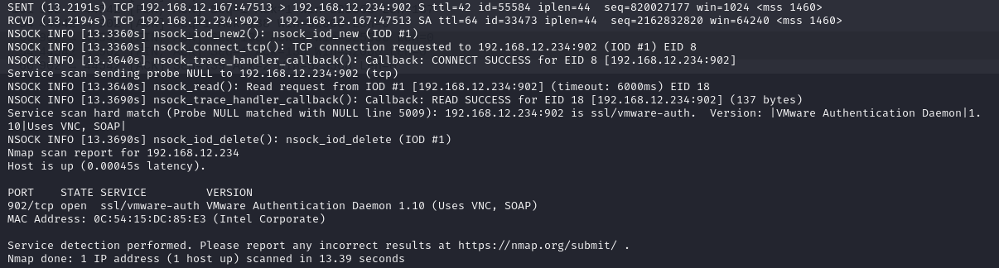
Wireshark:
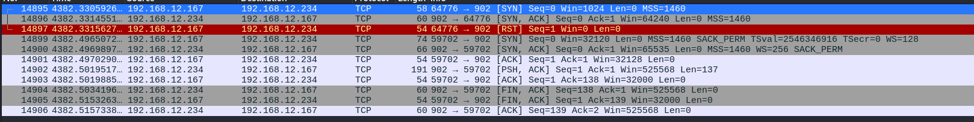
对于135端口，通信报文如下：
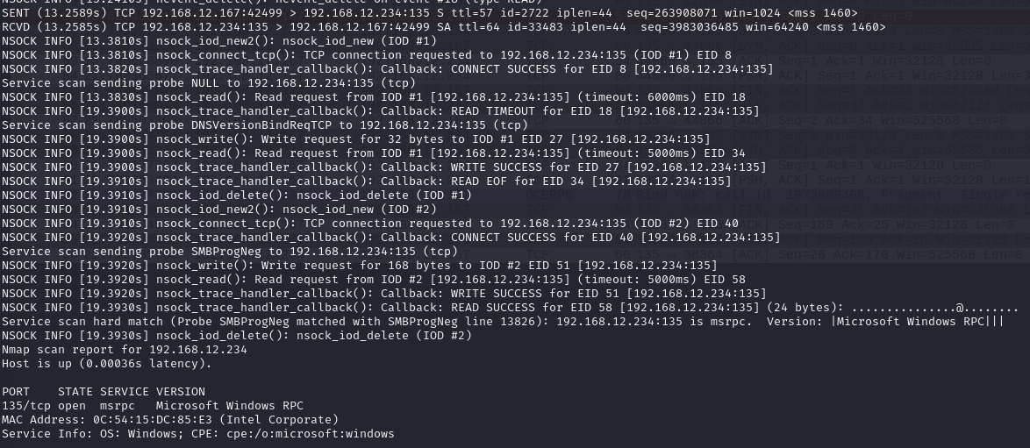
Wireshark:
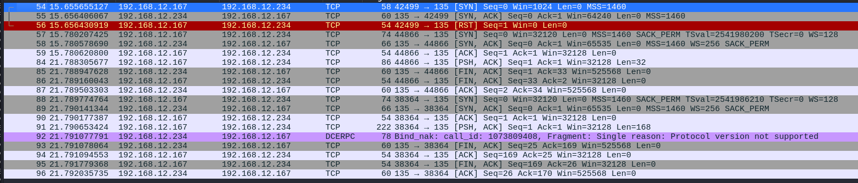
步骤如下：
- 做端口扫描；
- 和tcp的开放端口完成三次握手建立连接；
- 发送Welcome banner信息（NULL Probe过程），并尝试等待6000ms。在等待的时间内如果收到了数据，Nmap会将收到的banner信息和NULL Probe的将近3000个服务签名特征进行匹配，如端口902。
- 若前面的NULL Probe匹配失败再或者是NULL Probe有soft match，那么就会接着顺序进行nmap-service-probes文件中其他的Probe。对于135端口，timeout之后分别进行DNSVersionBindRegTCP和 SMBProgNeg的probe，最终在SMBProgNeg Probe的服务签名特征进行匹配得到版本。

- -O：系统检测

- -A：版本、系统探测
命令行：nmap --packet-trace -A 192.168.12.234
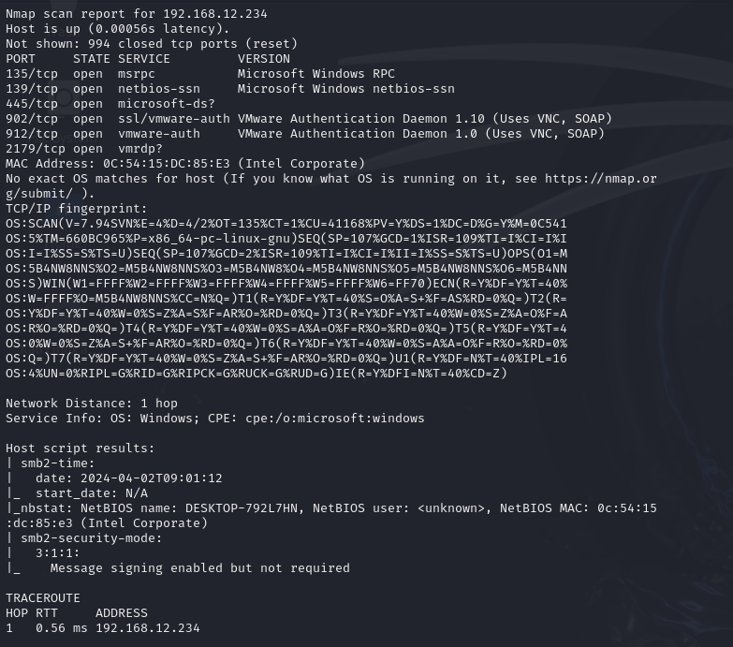

报文分析：

四、漏洞扫描及报文分析

数据包拦截及发送

https://segmentfault.com/a/1190000010291709?sort=votes

